Қысқа мерзімді сабақ жоспары №13 10 сынып Геометрия
Бекітемін:
Бөлім: |  | Стереометрия аксиомалары. Кеңістіктегі параллельдік
Педагогтің аты-жөні: |  | Умбетова Меруерт Мирзамидиновна
Күні:
Сынып: 10 |  | Қатысқандар саны: Қатыспағандар саны:
Сабақтың тақырыбы: |  | Түзу мен жазықтықтың өзара орналасуы. Жазықтықтардың параллельдігі.ББЖБ №1
Оқу бағдарламасына сәйкес оқыту мақсаттары: |  | 10.2.4 – түзу мен жазықтықтыңпараллельдікбелгісін жәнеқасиеттерін білу, оларды есептер шығаруда қолдану;  10.2.5 –жазықтықтардың параллельдік белгісін және қасиеттерін білу,оларды есептер шығаруда қолдану;
Сабақтың мақсаты: |  | Бұл сабақта оқушы жазықтықтардың параллельдік белгісін және қасиеттерін білуі, оларды есептер шығаруда қолдану
Құндылықтарға баулу: |  |  | Тәуелсіздік және отаншылдық: Оқушыларға Қазақстанның тәуелсіздігі – ел дамуының негізгі құндылығы екенін түсіндіру, математикалық тапсырмаларды елдің жетістіктерімен байланыстыру (тәуелсіздік жылдарына қатысты сандар, еліміздің атаулы күндері, тарихи даталар арқылы есептер құрастыру).
Сабақ барысы:
Уақыты/  кезеңдері | Педагогтің әрекеті |  |  | Оқушының әрекеті | Бағалау | Ресурстар
Ұйымдас-  тыру кезеңі  5мин | Сәлемдесу;  Сыныптағы оқушылардың көңіл күйлерін сұрап, жағымды ахуал туындату;  Оқушыларды түгелдеу;  Сабақтың мақсатымен таныстыру |  |  | Мұғаліммен сәлемдесу;  Сыныпта жағымды ахуал туындату, бір-біріне жақсы тілектерін білдіру;  Сабақтың мақсатын мұғаліммен бірге ашу, сұрақтар туындаса мұғалімнің көмегіне жүгіну | Ауызша бағалауды қоданамын  «Өте жақсы»  «Жарайсың» | Тақта;  Оқулық;
Сабақтың  басы  10 минут | Бүгінгі тақырыпты қысқаша слайдпен түсіндіреді, мысалдар келтіреді  Оқушылар: слайдқа қарап тақырыпты түсінеді, түсінбеген жерлері болса, мұғалімнен сұрайды  Жазықтықтардың параллельдігі  Екі жазықтықтың кеңістікте өзара орналасуларының екі жағдайының тек біреуі ғана бола алады:  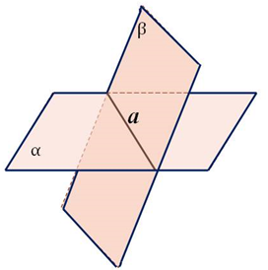  Екі жазықтықтың ортақ нүктесі бар.  Сонда екі жазықтықтың қиылысуы аксиомасы бойынша олардың ортақ түзуі бар. Мұндай жазықтықтар қиылысушы жазықтықтар деп аталады.  Егер $α$ және $β$ жазықтықтары перпендикуляр болса, онда былай жазылады: $α⊥β$ немесе $β⊥α$.  2.Екі жазықтықтың ортақ нүктесі жоқ  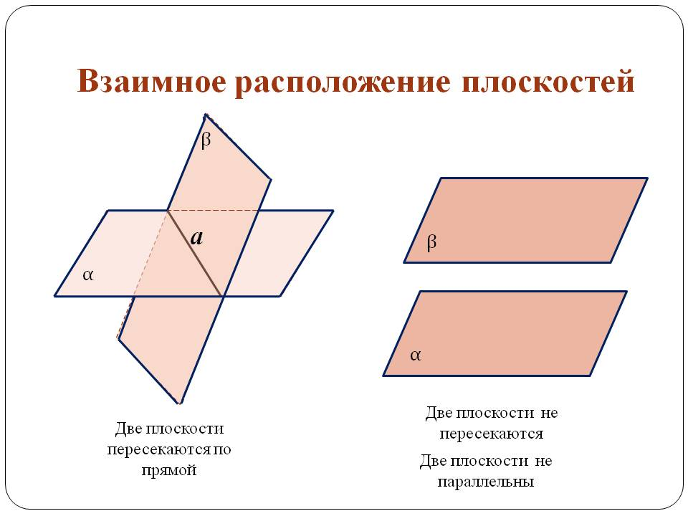  Анықтама. Ортақ нүктесі жоқ екі жазықтық параллель деп аталады.  Егер $α$ және $β$ жазықтықтары параллель болса, онда былай жазылады: $α∥β$ немесе $β∥α$.  Жазықтықтардың параллельдік белгілері.  1. Егер бір жазықтықтың қиылысатын екі түзуінің әрқайсысы басқа жазықтыққа параллель болса, онда бұл жазықтықтар параллель.  2. Егер бір жазықтықта жатқан қиылысатын екі түзу екінші жазықтықта жатқан екі түзуге сәйкесінше параллель болса, онда ол екі жазықтық параллель болады.  Параллель жазықтықтардың қасиеттері.  - Егер параллель екі жазықтықты үшінші жазықтық қиятын болса, онда қиылысу түзулері параллель болады.  2. Егер түзу параллель жазықтықтардың біреуін қиятын болса, онда ол екінші жазықтықты да қияды.  3. Егер жазықтық параллель жазықтықтардың біреуін қиятын болса, онда ол екінші жазықтықты да қияды  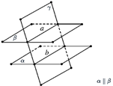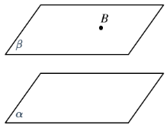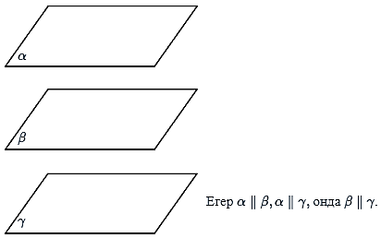  4Үшінші бір жазықтыққа параллель екі жазықтық өзара параллель  5. . Параллель жазықтықтардың арасындағы параллель түзулердің кесінділері тең болады.  7. Егер түзу екі параллель жазықтықтардың біріне перпендикуляр болса, онда ол екінші жазықтыққа да перпендикуляр болады |  |  |  | Мактау мадақтау арқылы бағалау:  Жарайсың!  Өте жақсы!  Жақсы!  Керемет! | Шыныбеков Ә.Н. және т.б. Геометрия: Жалпы білім беретін мектептің 10-сыныбына арналған оқулық Атамұра, 2019. – 112 бет
Сабақтың  ортасы  25минут | Бекіту тапсырмаларын орындау  Мысал: Егер АА₁‖ВВ₁‖СС₁ және АА₁=ВВ₁=СС₁ ,болса, онда АВС жазықтығы А₁В₁С₁ жазықтығына параллель екенін дәлелдеңіз.(кестедегі 1-сурет)  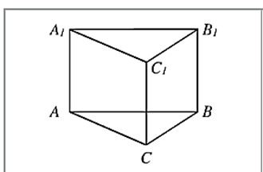 |  |  | Дәлелдеуі: АА₁‖ВВ₁, АА₁=ВВ₁⇒ АА₁В₁В параллелограм, демек АВ‖А₁ В₁ сол сияқты АА₁ ‖СС₁ , АА₁ =СС₁ АА₁С₁С параллелограм, демек АС‖АС₁ . Онда бір жазықтықта жатқан қиылысатын екі түзу(АВ мен АС) екінші жазықтықта жатқан екі түзуге (А₁ В₁ мен А₁С₁) сәйкесінше параллель болса, онда ол екі жазықтық параллель болады. Жазықтықтардың параллельдігінің екінші белгісі бойынша.  Бұдан АВС жазықтығы А₁В₁С₁ жазықтығына параллель екені дәлелденді. | «Басбармақ» әдісімен бір – бірін бағалау жүргізіледі | Шыныбеков Ә.Н. және т.б. Геометрия: Жалпы білім беретін мектептің 10-сыныбына арналған оқулық Атамұра, 2019. – 112 бет
 | №1.50а түзуі мен α жазықтығы қиылысады. А түзуі арқылы өтетін жөне α жазықтығына параллель жазықтық жүргізуге бола ма ?  Дескриптор:  -Түзу мен жазықтықтың қиылысуын ажыратады.  -Параллель немесе қиылысатындығын салыстырады.  -Қорытынды жасайды: түзу жазықтыққа қатысты орналасуын дәлелдейді. |  |  | №1.51. Егер α жазықтығы ндағы екі түзу β жазьқтығына параллель болса, онда α және β жазықтықтарының параллель болуы міндетті ме? Жауапты түсіндіріңдер.  Дескриптор:  -Түзуді және жазықтықты анықтайды.  -Олардың параллельдігін тексереді.  -Қорытынды жасайды: түзу жазықтыққа параллель екенін дәлелдейді. | ҚБ: Жұпта өзара бағалау «+», « - », қызықты | 10-сыныбына арналған оқулық Атамұра, 2019. – 112 бет
 | №1.52 Бір жазықтықта жатпайтын АВ, АС жөне АD кесінділерінің орталары арқылы α жазықтығы жүргізілген. α жазықтығы ВСD жазықтығына параллель болатынын көрсетіңдер.  Дескриптор:  -Кесінділердің қиылысу нүктесін табады.  -Нүкте арқылы өтетін жазықтықты белгілейді.  -Қорытынды жасайды: жазықтықтың бар екенін дәлелдейді. |  |  | №41.53 Параллель жазықтықтар АОВ бұрышының ОА қабырғасын С және СС₁ нүктелерінде, ОВ қабырғасын D жөне D₁ нүктелерінде қиып өтеді және ОС=6 см, ОС₁=10 см. 1) C₁D₁₌ 15 см деп алып, СD-ны; 2) OD=9 см деп алып, DD₁-ді табыңдар.  Дескриптор:  -Диагональдар мен қырларды ажыратады.  -Олардың параллель немесе қиылысатындығын салыстырады.  -Қорытынды жасайды: параллелепипед қасиеттерін негіздейді.
 | 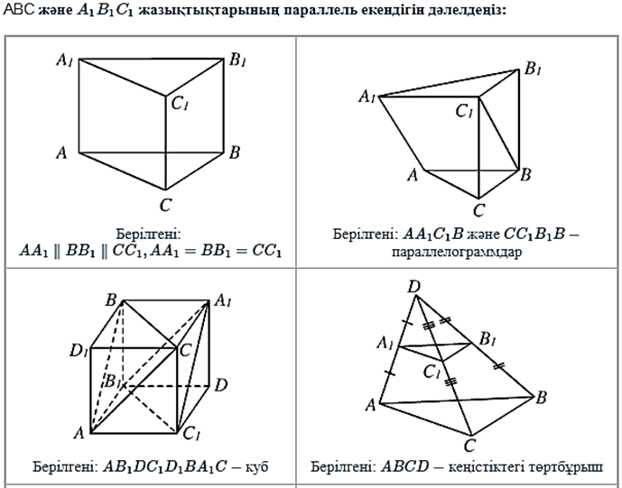 |  |  |  | Бағалау  Оқушылар жеке орындап болған соң дайын жауаптар мен дескрипторлар бойынша бағалайды.  Мұғалім оқушылар жұмысын бақылап, оларға кері байланыс береді.  ҚБ: Жұпта өзара бағалау «+», « - », қызықты | Слайд  Тақта  Бор  Кітап  Дәптер
 | БЖБ жазыңыз |  |  |  | Оқушылар дайын жауаппен, жұпта қатар отырған оқушылар бірін-бірі тексеріп бағалайды. | Слайд  Тақта  Бор  Кітап  Дәптер
Сабақтың  соңы  5  минут | Қорытындылау.  Рефлексия.  Тіркесті толықтырыңыз:  «Бүгін мен сабақта ... білдім»  «Бүгін мен сабақта ... үйрендім»  «Бүгін мен сабақта ... таныстым  Үй тапсырмасын беремін | Сабақты қорытындылау:  Өтілген мақсат бойынша сұрақтар қою арқылы сабақты қорытындылаймыз  Үй тапсырмасын жазып алады; | Сабақтағы белсенділігіне қарай 1-10 баллдық жүйеде бағаланады | Бағалау парақтары;  оқулық;

